贵阳市自然资源和规划局关于
观山湖区现代制造产业园京爱路（延伸段）一期工程行政审批批前公示

- 项目基本情况：
项目名称：观山湖区现代制造产业园京爱路（延伸段）一期工程
申报单位：贵阳观山湖投资（集团）城市建设发展有限公司
申报类别：建设工程规划设计方案审查及《建设工程规划许可证》
审批经办部门：贵阳市自然资源和规划局

二、项目公示依据及地点：
公示依据： 依据《中华人民共和国行政许可法》、《中华人民共和国城乡规划法》、住房城乡建设部《关于城乡规划公开公示的规定》等，进行规划行政许可批准前公示。
公示类别：批前公示
公示地点：项目现场及贵阳市自然资源和规划局官网
公示网址：http://zyghj.guiyang.gov.cn

三、规划设计方案（主要经济指标以以《建设工程规划许可证》及其附图为准）
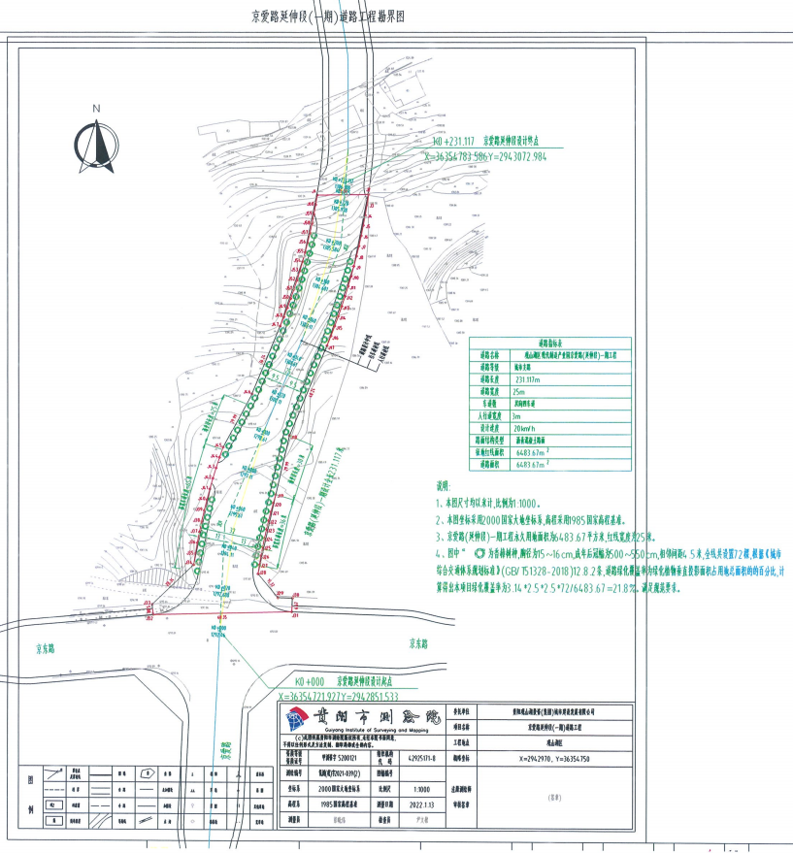

四、意见反馈及联系方式：相关利害关系人如对上述批前公示内容不明确、有异议或相关意见的，可以按照以下联系方式进行咨询反映。
贵阳市自然资源和规划局地址：贵阳市观山湖区桃林路1号贵阳市测绘院大楼
党风办（二十一楼） 85865165 联系人：王兴亚
办公室（二十二楼） 85828539 联系人：李 康
承办处室 87981516 联系人：唐 浩
注：如果对公示内容有不明确的，请向以上联系人进行咨询。

公示期自2022年7月8日至2022年7月18日止，共计7个工作日。

贵阳市自然资源和规划局
2022年7月8日

